附件1：
设备名称 | 车辆技术参数 | 数量单位 | 最高限价  （万元） | 备注
车辆 | 满载质量5500Kg以上  排量4.0L  最大功率不低于170/5000Kw/rpm  最大扭矩不低于345/4400Nm/rpm  定员人数十七人  发动机(V型六缸、四冲程、水冷)230马力以上汽油机  油箱容积90L以上  燃油供应系统EFI  5档手动变速器  制动、悬架、驱动方式：  制动系统 (前/后)  盘式/鼓式  悬架系统前独立悬挂  悬架系统（后）叶片式弹簧(2片*LTL)转向器  转向器：循环球式、动力转向  全长 mm7000以上  全宽 mm2000以上  全高 mm2700以上  轴距 mm3900以上  最小离地间隙 (满载)mm≥175  最小转弯半径 m≤7.2  最大爬坡能力 %≥30 | 1台 | 58.9万 | 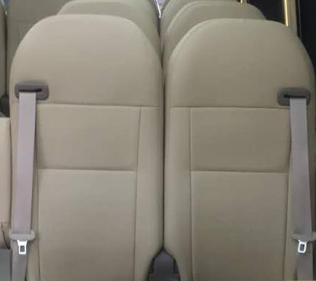  1、加装17张办公座套，座套使用真皮（头层皮）制作和1张办公桌（带220V电源插座）  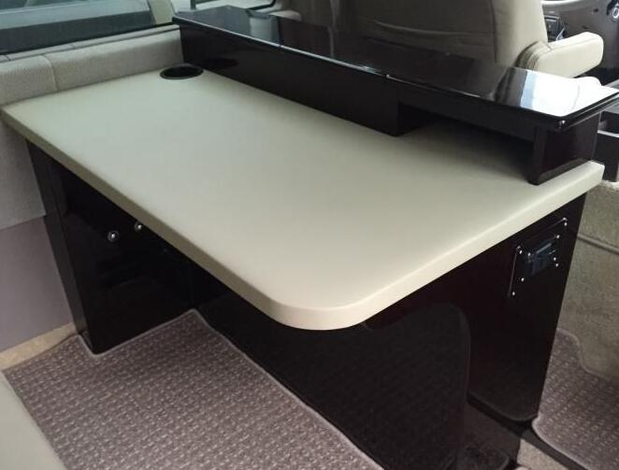  2、裸车改装前必须为2018年新款17座原厂车辆（具有原厂17座合格证）  3、车身颜色（米黄金色）  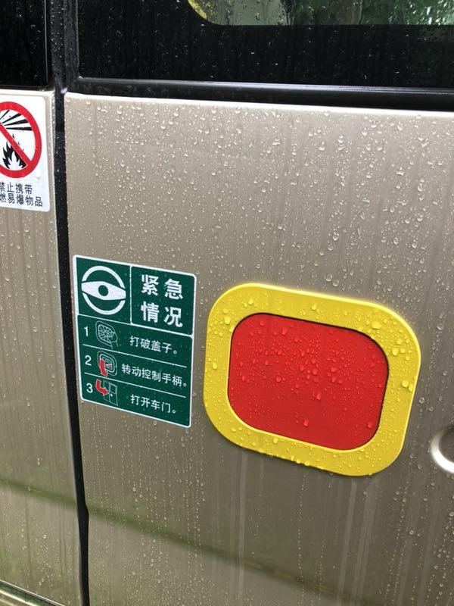  4、（航空防夹自动门）
安全系统：
ABS+LSP&BV
全席座椅ELR3点式安全带
车顶安全窗
车速报警音
上下车防滑扶手
灭火器（2个）
逃生榔头（3个）
车内禁烟标识
三角警告牌
倒车警告音
车速报警音
操控装置：
乘客用门未关好警告灯
脚下供暖(前后座位)
空调系统
自动门转换手柄
外后视镜电动调节、自动加热（助手席侧）
轮胎规格：
7.00R16LT12PR
后轮2只
原装座椅规格：
丝绒座椅
驾驶席座椅头枕
驾驶席下储物盒
前排座位辅助把手
前排座椅扶手
(驾驶席+助手席)
驾驶席座椅前后调节
前排座椅角度调节
(驾驶席+助手席)
乘客座椅扶手
(最后排除外)
乘客座椅背后辅助把手
(S2/最后排除外)
座椅靠背后网袋
(驾驶席+助手席+客席)
(S2/最后排除外)
乘客座椅角度调节装置
(S2/最后排除外)
乘客座椅最后排四人座椅折叠
乘客座椅最后排地板加高
内饰：
遮阳板
(驾驶席&助手席)数字时钟
驾驶室车门内侧袋 (网状)
窗帘(全车型配备窗帘轨道)
车厢灯 乘客座位用灯
LED灯（3个）
换气扇
驾驶席杯架
滑动门转臂装饰罩
车内顶部行李架(单侧)
行李箱灯
操控装置：
乘客用门未关好警告灯
脚下供暖(前后座位)
空调系统
自动门转换手柄
方向盘上下&角度调节
发动机舱盖后设台阶
外观：
航空防夹自动门
行李室&后车门
高亮度异型卤素前大灯
组合式尾灯镀铬边框
前后雾灯
外后视镜镀铬
侧转向灯
侧窗玻璃：黑灰色强化密封玻璃
侧窗窗框处理黑色
装饰防护嵌条镀铬
挡泥板（前/后）
前窗间歇式雨刮器
（无时间调整）
前格栅镀铬
前脸装饰条镀铬
前后窗黑色处理
音响系统
AM/FM、CD机、带麦克风、4个扬声器
麦克风&麦克风插口(1个)

